暨南大学本科实验报告专用纸
课程名称 C++程序设计 成绩评定
实验项目名称 实验八 指导教师 龚雪沅
实验项目编号 实验项目类型 设计型 实验地点
学生姓名 周录塔 学号 2019050383
学院 智能科学与工程 系 专业 信息安全
实验时间 2020 年 12 月 31 日 下 午～ 12 月 31 日 下 午

一、实验目的
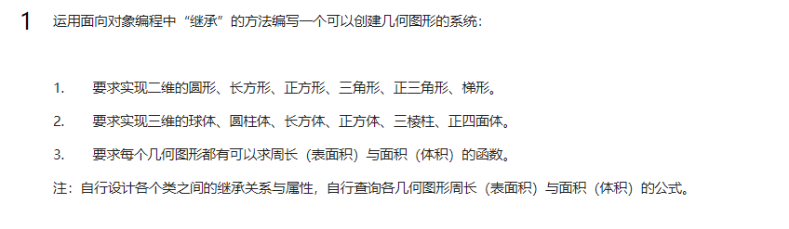

二、实验器件、仪器和设备
仪器：计算机
实验环境：Visual Studio 2019

三、实验步骤和测试分析

步骤：
- 写下源代码
- 调试测试运行代码
- 出错后检查代码
- 修改代码
- 重新运行测试代码

源代码和截图：
#include<iostream>
#include<math.h>
#define PI acos(-1)//定义Π
using namespace std;
class Circular//圆形
{
public:
float r;
};
class Square//正方形
{
public:
float l;
};
class R_triangle {//正三角形
public:
float a;
};
class Rectangle :virtual public Square {//长方形
public:
float w;
};
class Triangle :public R_triangle {//三角形
public:
float c, b;
};
class Iso_trapezoid {//梯形
public:
float up, down,height;
float Get_area() {
return ((up + down) * height / 2);
}
float Get_perimeter() {
float side;
side = sqrt(pow(((down - up) / 2), 2) + pow(height, 2));
return side * 2 + up + down;
}
};
float Get_perimeter(float a) {//圆周长
return 2 * PI * a;
}
float Get_perimeter(float a, float b, float c) {//三角形周长
return a + b + c;
}
float Get_perimeter(float a, float b) {//矩形周长
return (a + b) * 2;
}
float Get_area(float a, float b) {//矩形面积
return a * b;
}
float Get_area(float a, float b, float c) {//三角形面积（海伦公式）
float p = Get_perimeter(a, b, c)/2;
return sqrt(p * (p - a) * (p - b) * (p - c));
}
float Get_area(float a) {//圆的面积
return PI * a * a;
}
float Get_volume(float h,float area) {//体积（底面积×高）
return area * h;
}

class Sphere :public Circular {//球体
public:
float Get_volume() {
return (4 / 3 * PI * pow(r, 3));
}
float Get_Sur_area() {
return 4 * PI * r * r;
}
};
class Cube :public virtual Square {//正方体
public:
float Sur_area;
float volume;
Cube(float _l) {
l = _l;
Sur_area = 6 * l * l;
volume = Get_volume(l * l, l);
}
};
class Cuboid :public Rectangle{//长方形
public:
float h;
float Sur_area;
float volume;
Cuboid(float _h,float _l,float _w) {
h = _h;
l = _l;
w = _w;
Sur_area = Get_area(l, w) * 2 + Get_area(l, h) * 2 + Get_area(w, h) * 2;
volume = Get_volume(Get_area(l, w), h);
}
};//长方体

class Cylinder:public Circular,public Square{//圆柱体
public:
float perimeter;
float Lateral;//底面积
Cylinder(float _l,float _r) {
l = _l;
r = _r;
perimeter = Get_perimeter(_r);
Lateral = Get_area(perimeter, _l);
};
float Get_Sur_area() {//圆柱表面积
return Lateral + Get_area(r)*2;
}
float Get_volume1() {
return Get_volume(Get_area(r), l);
}
};
class Triangular_prism :public Triangle {//三棱柱
public:
float h;
float volume, Sur_area;
Triangular_prism(float _a,float _b,float _c,float _h){
a = _a;
b = _b;
c = _c;
h = _h;
volume = Get_volume(Get_area(a, b, c), h);
Sur_area = Get_area(a, b, c) * 2 + Get_area(a, h) + Get_area(b, h) + Get_area(c, h);
}
};
class Tetrahedron:public R_triangle{//正四面体
public:
Tetrahedron(float _a) {
a = _a;
}
float Get_volume() {
return (sqrt(2) / 12 * pow(a, 3));
}
float Get_Sur_area() {
return sqrt(3) * pow(a, 2);
}
};

int main(){
Circular cri;
cri.r = 5;
printf("半径长为5的圆：\n");
printf("周长:%f\t面积：%f\n", Get_perimeter(cri.r), Get_area(cri.r));
Square Squa;
Squa.l = 5;
printf("\n边长为5的正方形：\n");
printf("周长:%f\t面积：%f\n", Get_perimeter(Squa.l, Squa.l), Get_area(Squa.l, Squa.l));
Rectangle rect;
rect.l = 10, rect.w = 5;
printf("\n长为5,宽为10的长方形：\n");
printf("周长:%f\t面积：%f\n", Get_perimeter(rect.l, rect.w), Get_area(rect.l, rect.w));
R_triangle R_t;
R_t.a = 6;
printf("\n边长为6的正三角形：\n");
printf("周长:%f\t面积：%f\n", Get_perimeter(R_t.a, R_t.a, R_t.a), Get_area(R_t.a, R_t.a, R_t.a));
Triangle tri;
tri.a = 3, tri.b = 4, tri.c = 5;
printf("\n边长为3,4,5的三角形：\n");
printf("周长:%f\t面积：%f\n", Get_perimeter(tri.b, tri.a, tri.c), Get_area(tri.a, tri.b, tri.c));
Iso_trapezoid a1;
a1.down = 10,a1.height = 5,a1.up = 20;
printf("\n上底为20，下底为10，高为5的等腰梯形：\n");
printf("周长:%f\t面积：%f\n",a1.Get_perimeter(),a1.Get_area());

Sphere sqh;
sqh.r = 5;
printf("\n半径为5的球:\n");
printf("表面积:%f,体积:%f\n", sqh.Get_Sur_area(), sqh.Get_volume());
Cylinder cyl(6,5);
printf("\n底面半径为5,高为6的圆柱体:\n");
printf("表面积:%f,体积:%f\n", cyl.Get_Sur_area(), cyl.Get_volume1());

Cuboid cubo(3, 4, 5);
printf("\n长为4，高为3，宽为5的长方形\n");
printf("表面积:%f\t体积:%f\n", cubo.Sur_area, cubo.volume);

Cube cub(6);
printf("\n边长为6的正方体\n");
printf("表面积: % f\t体积 : % f\n", cub.Sur_area, cub.volume);

Triangular_prism triang(3,4,5,6);
printf("\n底面边长为3，4，5，高为6的三棱柱\n");
printf("表面积: % f\t体积 : % f\n", triang.Sur_area, triang.volume);

Tetrahedron tera(6);
printf("\n边长为6正四面体\n");
printf("表面积: % f\t体积 : % f\n", tera.Get_Sur_area(), tera.Get_volume());

return 0;
}
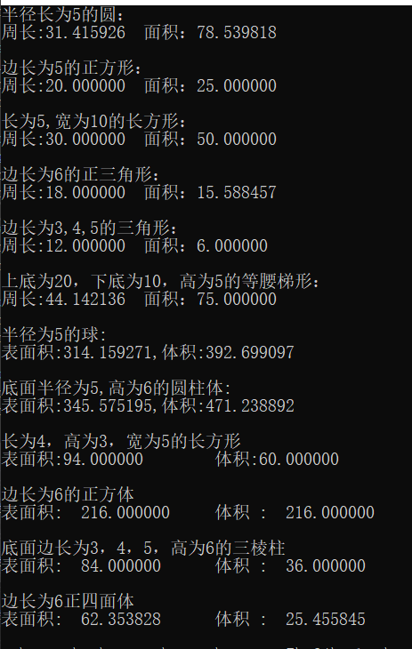

测试分析：
各实验通过测试和调试修改后都成功运行，并且实验结果与实验要求一致。

四、实验小结
本次实验主要考察类的继承的的运用，比较简单，要注意继承的类型，还有虚继承。

